附件一：環境教育學習單(綠色飲食-食在地的米)
- 請勾出你所知道的茶山部落與小米有關聯的事物
□祭典 □乖乖餅乾 □麻雀 □小米酒 □傳統作物
□米粉 □小米酒 □小米神話 □牛奶 □爆米花

- 在實際了解茶山部落的傳統作物小米之後，你認為農夫是如何與環境做到共好進行?請列舉2種以上。
1.
2.
3.

- 今天的小米DIY當中，覺得有趣的過程步驟或印象深刻的事情,為什麼?請列舉2種以上。
1.
2.
3.

- 對於今日食在地的米教學活動中，覺得回去之後，你將會先改變哪一項飲食生活習慣呢?自由作答

~感謝您的填答，希望您在「食在地的米」上收穫滿滿~

附件二：環境教育學習單(綠色飲食-無塑食器新食袋)
- 樂活減塑不是一句口號，而是要靠身體力行，在過去你曾經用那些方式進行減塑活動?
□自備環保餐具 □自備環保袋□自備可重複利用的水壺、容器□減少使用塑膠吸管□重複使用塑膠袋 □做好圾垃分類 □購買塑膠袋包裝較少的產品 □參加淨山活動□自備容器裝購買市場的食材 □使用二手物品
- 在製作無塑餐具活動中，透過講師的介紹在地林相時，請問你認識哪些在地植物原木是可以拿來當作食器使用呢?請列舉2種以上。
1.
2.
3.

- 今日我們製作了無塑杯、碗、叉、匙中，除了這些以外，生活當中，你想到哪一些器具，也可以利用可食用木材做無塑餐具或廚房用具呢?請列舉2種以上
1.
2.
3.
- 對於今日無塑教學活動中回去之後，你會如何實行減塑生活習慣呢自由作答

~感謝您的填答，希望您在「無塑食器新食袋」上收穫滿滿~

附件三：環境教育學習單(綠色飲食-無痕狩獵好森活)
- 旅遊部落讓你印象最深刻的無痕狩獵好森活的活動是什麼?為什麼? 深刻的山林活動： 為什麼?

- 請說出你在行走獵人步道時，講師介紹的許多在地的2種植物、2種可食用野生蔬果、2種無痕山林方式。
- 2種在地植物：
- 2種可食用野生蔬果：
- 2種無痕山林方式：

- 竹子的種類和功用非常多，我們走訪部落後，發現除了可以食用它還可以做成各式各樣的東西，請問你，以下那些物品是可以用竹子製作的呢?請勾選。
□食用容器-杯碗叉匙 □弓與箭 □童玩-鳥笛 □燒烤實的工具
□竹筒飯容器 □搗竹實果 □竹筍炒來吃 □當燃料使用

- 請用一段話來形容無痕狩獵帶給你的體驗。

~感謝您的填答，希望您在「無痕狩獵好森活 」收穫滿滿~

附件四：環境教育學習單(綠色飲食- hufu巡禮態自然)
- 連連看,涼亭種類屬於哪一族群建築方式?
鄒族
布農族
漢族
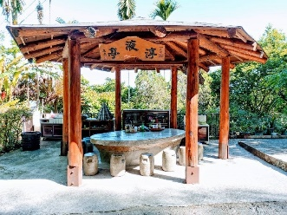
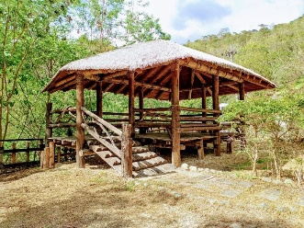
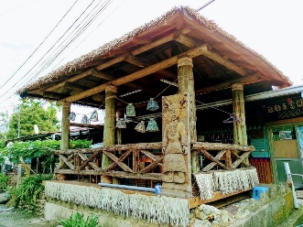

- 茶山部落裡的hufu茅草涼亭有什麼作用?請至少列舉2項
1.
2.
3.

- 今天走完了社區,你印象深刻街景哪一個地方是與環境環保有關連?請簡述?

~感謝您的填答，希望您在「無塑食器新食袋」上收穫滿滿~

附件五：環境教育學習單(綠色旅遊-清溪淨河漂流記)
- 清溪淨河溯溪活動中，我們沿著河撿拾無法分解的塑膠垃圾,其中讓你印象最深刻圾垃是什麼? 為什麼?

- 我們清溪淨河的河流名稱為 溪。請問他的下游是連接到哪一個水庫? 水庫。其水資源供給哪一個縣市? 市

- 飄飄河的活動中，讓我們感受到水的浮力與水的衝擊力。因此溪水活動的安全性是我們首要注意的部分。以下哪些行為是屬於安全戲水。正確地請打勾。
□應選擇有安全設施、救生人員、安全水域，□勿在有危險水域警告標誌示牌附近游泳或玩水；□勿在急流暗流漩渦等附近游泳或玩水。□注意氣象報告、水位、天色及水域的安全性 □選擇合格游泳圈、浮潛設備 □不使用充氣式、兒童戲水玩具 □為了方便可以穿牛仔褲下水 □勿飽食下水 □可以邊戲水邊飲用酒精飲料 □確實學會游泳、自救、及救人技能 □看到水深可以高處石塊往水中跳 □如同伴落水時，請立即撥打電話『119』求救，視情況救人，冒然救援。

~感謝您的填答，希望您在「清溪淨河漂流記」收穫滿滿~

附件六：環境教育學習單(綠色旅遊-夜訪文化生態圈)
- 在夜訪生態圈活動中，我們沿著步道尋訪螢火蟲時，需要用什麼東西來遮手電筒的光，降低光源來欣賞螢火蟲生態?
( )1.紅色玻璃紙 2.複印紙 3.描圖紙 4.雲彩紙

- 山林夜間的昆蟲、生物多元，尤其是靠近小溪邊，可觀察的生物更多。有此可見，乾淨的水資源對於自然生態有其重要性。請問在本部落生態步道導覽區，可以看到那些物種?請列舉三樣。
1.
2.
3.

- 溪蝦是河流裡的食材之一，蝦身雖不大但其口感甜美，是部落傳統美食之一。部落居民會透過蝦子的特性，利用什麼時段去捕撈蝦子，才可以收獲較大量的溪蝦呢?
( ) 1.溫暖早上 2.正午時刻 3.涼爽的傍晚 4.太陽下山後

- 經過這四個主題課程的教學後，請具體說明未來個人對於無塑環境、生態保育、無痕山林的具體做法(不限字數)。

~感謝您的作答，地球只有一個，讓我們一起為守護我們的家園努力吧~

